Рекомендации старшеклассникам по выбору профессии, образовательного учреждения, составлению образовательного маршрута

Выбор профессии - одно из главных решений в жизни, от которого во многом зависит ваше материальное благополучие.
Посмотрите видеоролик «Пути получения профессии».
На работе человек проводит почти треть всей жизни, поэтому к процессу выбора места работы нужно относиться очень ответственно.
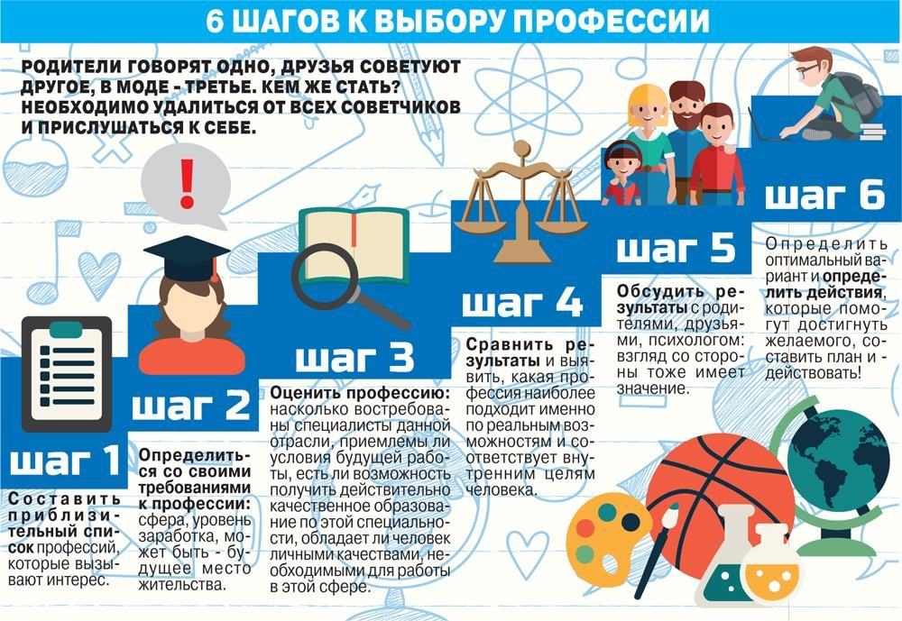

Что должен уметь специалист будущего:
- Быть кросс-функциональным – работать на стыке профессий.
- Уметь работать удаленно.
- Быть профессионалом big date – уметь собирать и распоряжаться большим объемом информации.
- Уметь самообучаться – развитие IT-технологий будет стремительным.
- Быть «универсальным солдатом»: знать несколько языков, уметь творчески мыслить, обладать soft skills- умением мягко , терпеливо, доброжелательно добиваться целей.
- Быть готовым переобучаться всю жизнь.
- Знать основы IT-технологий.
- Быть готовым менять до 10 профессий в течении жизни.
- Быть способным к научным дисциплинам – подавляющее большинство видов работ будет выстроено на компьютерных технологиях.
- Быть готовым к кросс-культурным перемещениям – работе в разных странах в виду глобализации.
Несмотря на этот факт, тому, кто вступает на рабочий путь, нужно знать с чего начинать.

Существует несколько простых правил для того, чтобы понять, что именно лучшее всего подойдет именно Вам:
- изучить самого себя, а именно разобраться в своих способностях, склонностях, особенностях характера и физических возможностях;
- подумать и оценить свои сильные и слабые стороны, определить, что лучше всего Вам удается;
- ознакомиться с профессиями, которые соответствуют Вашим интересам, способностям и возможностям, а также будут актуальны и востребованы в будущем. Выбор профессии - https://vuzopedia.ru/podbor-professii
Тесты на профориентацию - https://www.profguide.io/test/category/proforient/
Очень важно понимать, чем именно Вам придется заниматься. Обычно деятельность в рамках определенной специальности может сильно отличаться от представления человека, который только вступает на путь овладения ею.
Чтобы не попасть в такую ситуацию, предлагаем вам до поступления в профессиональные учреждения познакомиться с видеопрофессиограммами - видеороликами об основных специальностях и рабочих профессиях:
- Профессии, связанные c людьми - «Человек – Человек»
- Профессии, связанные: c техникой - «Человек – Техника»
- Профессии, связанные со знаковой системой «Человек – Знаковая система».
- Профессии, связанные с художественным образом - «Человек – Художественный образ».
- Профессии, связанные c природой - «Человек – Природа».

После определения с профессией нужно определиться с выбором профессионального учреждения.
Санкт-Петербург - крупнейший образовательный центр, в котором представлены учебные заведения разных ступеней профессионального образования, в которых готовят по различным специальностям и направлениям подготовки.

Дистанционное обучение.
С появлением интернета возможности человека в получении образования и самообразования стали практически безграничны, особенно в последние годы.
Самообразование с помощью сети Интернет имеет свои плюсы и минусы:
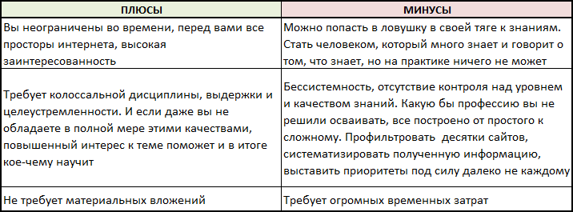

- Видеоролик «Инновации +»: Дистанционное обучение
- Дистанционное образование.
- 5 петербургских вузов с дистанционным образованием.

Обучение на базе 8 класса.
Общепринятые «точки» выхода из школы — после окончания 9 и 11 класса.
После 9 класса ты можешь пойти в колледжи и техникумы, после 11 — в вузы.
Однако есть официальная возможность продолжить своё образование вне стен родной школы и после 8 класса.
Причины, приведшие к неуспеваемости в 8 классе, могут быть самыми разными.
- Если ты занимаешься спортом, а потому часто ездишь на соревнования или сборы. В результате пропускаешь школьные занятия, не усваиваешь материал... ставится вопрос о не переводе в следующий класс.
- Много занятий пропущено по болезни. Хотелось бы учиться неплохо, но пропуск большого количества занятий привёл к «провалу» в базовых знаниях и новый материал ты не усваиваешь, а оценки становятся всё ниже.
- Возможно, у тебя не сложились отношения с одноклассниками. Ты переживаешь из-за этого , учёба не ладится и т. д.
У тебя есть возможность получить аттестат об окончании 9 класса вне стен родной школы!

Учебные заведения после 8 класса:
- Вечерние школы
- Учреждения профессионального образования на базе 8 класса.

Среднее профессиональное образование.
Среднее профессиональное образование (СПО) – это уровень профессионального образования, который направлен на подготовку специалистов-практиков и работников среднего звена для всех отраслей экономики. Обучение осуществляется на базе
основного общего (после 9 класса), среднего (полного) общего (после 11 класса) или начального профессионального образования
Система среднего профессионального образования включает 2,6 тысяч учебных заведений, которые готовят специалистов со средним специальным образованием по более, чем 300 специальностям. В системе обучается 2.3 млн. молодых людей и девушек.
В последние годы в системе происходят значительные изменения в направлении повышения соответствия структуры и содержания подготовки специалистов требованиям рынка труда.
Среднее профессиональное образование можно получить не только в училищах и техникумах, но и курсах, дополнительного образования, где обучают «массовым профессиям» — бухгалтер, водитель, швея, официант, пользователь компьютера и др. Обучение на рабочих местах также вполне может обеспечить профессией и трудоустройством. Способ подготовки мало отличается от дополнительного образования — показ, тренинг, воспроизведение, но требования строже, продолжительность и интенсивность обучения выше.
Специалистов для выполнения более сложной работы, в том числе для управления рабочими коллективами, готовят техникумы, где уровень подготовки, объем и интенсивность самостоятельной работы выше.

Учебные заведения среднего профессионального образования:
- Колледжи, техникумы, лицеи, училища Санкт-Петербурга – на портале ГлавСправ. Образование
- Колледжи Санкт-Петербурга - – на портале EduNetwork.ru
- Колледжи и техникумы Санкт- Петербурга и Ленинградской области – на портале Навигатор образования.
- Подбор специальности по предметам ГИА - на портале MoeObrazovanie.ru

Высшее профессиональное образование.
Высшее образование (ВО) – это уровень профессионального образования, который направлен на подготовку специалистов в любой научной сфере на основе имеющегося среднего (полного) общего или среднего профессионального образования.
В настоящее время в России существует более тысячи высших учебных заведений и около трех тысяч их филиалов.
В Российской Федерации установлены следующие ступени высшего профессионального образования:
- высшее профессиональное образование, подтверждаемое присвоением квалификации (степени) «бакалавр» (срок обучения не менее четырех лет);
- высшее профессиональное образование, подтверждаемое присвоением квалификации «дипломированный специалист» (срок обучения не менее пяти лет).
- высшее профессиональное образование, подтверждаемое присвоением квалификации (степени) «магистр» (срок обучения не менее пяти лет).
Специалистов с высшим образованием готовят высшие учебные заведения - институты, университеты, академии. Специалист получает конкретную квалификацию (учитель, ученый агроном, экономист, инженер и т.п.) и учится 5—5,5 лет. Подготовка бакалавров обеспечивает выпускнику более широкую область профессионального применения, но не дает конкретной квалификации. Чтобы получить степень магистра, бакалавру необходимо проучиться еще не менее двух лет и получить квалификацию магистра.
Запомни: качественное образование дает преимущества на рынке труда в том случае, если оно базируется на профессиональных интересах, склонностях и способностях и подкреплено хотя бы небольшим, но успешным опытом работы.

Учебные заведения высшего профессионального образования:
- ТВ- путеводитель по ВУЗам Санкт-Петербурга – видеоблог про студенческую жизнь в Санкт-Петербурге
- Вузы Санкт-Петербурга – на портале MoeObrazovanie.ru
- Каталог специальностей ВУЗов – на портале MoeObrazovanie.ru
- Подбор специальности по ЕГЭ – на портале MoeObrazovanie.ru
- Вузы Санкт-Петербурга – на портале EduNetwork.ru
- Вузы Ленинградской области – на портале EduNetwork.ru
- ВУЗы Санкт- Петербурга и Ленинградской области – на портале Навигатор образования.
- Все вузы Санкт-Петербурга - на портале ГлавСправ

Послевузовское профессиональное образование.

Послевузовское профессиональное образование – это своего рода замыкающий (высший) уровень в системе основного профессионального образования. Его главное предназначение – подготовка педагогических кадров для ведения образовательной деятельности в высших учебных заведениях, а также подготовка кадров для науки. Поскольку послевузовское образование является «наивысшим» уровнем профессионального образования, претендовать на него могут только те, кто уже имеет диплом о высшем профессиональном образовании (диплом специалиста или магистра). Послевузовское профессиональное образование можно получить в аспирантуре (адъюнктуре) или докторантуре высших учебных заведений, образовательных учреждений дополнительного профессионального образования, научных организаций. Подробнее – см. ЗДЕСЬ

Дополнительное профессиональное образование (ДПО).

Рано или поздно в жизни каждого специалиста наступает момент, когда имеющиеся знания и навыки оказываются недостаточными. Ценность однажды полученных знаний неизбежно устаревает. Чтобы получить желаемую должность или не потерять уже имеющуюся приходиться повышать квалификацию, получать дополнительное профессиональное образование.
Дополнительное профессиональное образование – это обучение специалистов и рабочих кадров на базе начального, среднего, высшего, послевузовского образования в целях повышения их профессиональных знаний, совершенствования деловых качеств, либо для переквалификации, что даст им возможность сменить сферу деятельности
Подробнее – см. ЗДЕСЬ

Центры обучения за рубежом

Источник: moeobrazovanie.ru

В любых вариантах обучения есть свои плюсы и минусы: 11-й класс – это обязательная сдача экзаменов и высокий конкурс в вуз. Зато после учёбы появляется шанс найти высокооплачиваемую работу.
Если пойти по более лёгкому пути и уйти в колледж, то ЕГЭ автоматически отпадают, а строить карьеру и зарабатывать деньги юноши и девушки начинают гораздо раньше своих ровесников. При этом у студентов всегда остаётся выбор – ограничиться средне-специальным образованием или замахнуться на получение диплома о высшем образовании.
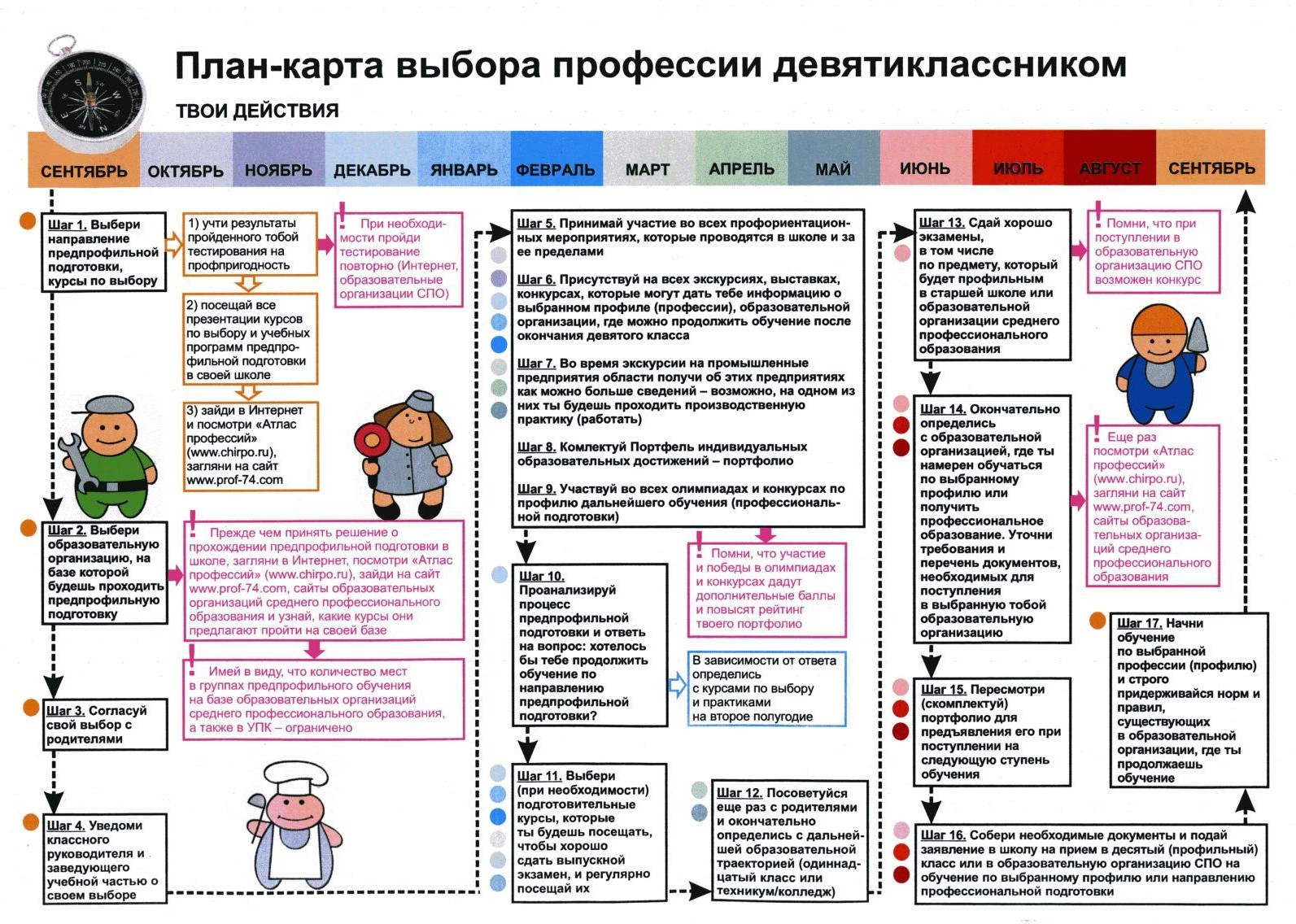
Если Вы решились учиться до 11 класса, то следует учесть ключевые моменты при выборе учебного заведения высшего профессионального образования.
Прежде чем выбрать конкретное учебное заведение, выберите несколько учебных заведений, которые готовят по интересующей Вас специальности или направлению, соберите полную информацию о каждом, а затем сравните. О чём нужно собрать информацию?
Универсальный опросник. О вузе по пунктам.

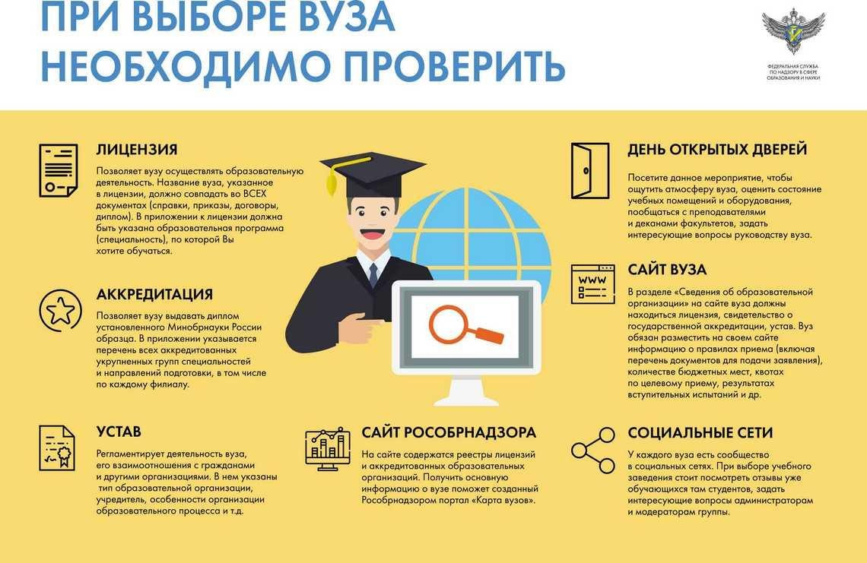
О наличии лицензии и свидетельства о государственной аккредитации можно узнать на портале "Карта ВУЗов"

Выбирая вуз, нужно принимать во внимание рейтинги вузов из различных источников:
- Рейтинг вузов на основе минимальных баллов ЕГЭ (http://www.edu.ru).
- Рейтинг ООО "Деловая Россия". Дает оценку российским ВУЗам с точки зрения востребованности их выпускников на рынке труда (htpp://www.deloros.ru).
- Рейтинг Федерального агентства по образованию. Составляется на основании официальных данных, полученных от администраций ВУЗов (http://www1.ed.gov.ru).
- Рейтинг ВУЗов издательского дома "Коммерсантъ". Формируется на основе опроса крупнейших российских компаний, которые предоставили информацию о нескольких тысячах молодых специалистах, принятых ими на работу (http://www.kommersant.ru).
- Рейтинговые исследования ВУЗов по критериям общественной оценки. Проводит независимое рейтинговое агентство в сфере образования «Рейтор», опираясь на собственные социологические исследования и официальную информацию государственных органов (http://www.reitor.ru).
- Национальный рейтинг университетов по общественной оценке качества образования в рамках совместного проекта международной информационной группы "Интерфакс" и радиостанции «Эхо Москвы» (http://univer-rating.ru).
Победители олимпиады имеют льготы (первого или второго порядка) при поступлении в высшие и средние учебные заведения профессионального образования.
Зачем нужны индивидуальные достижения?
ВУЗ самостоятельно определяет порядок предоставления льгот (первого или второго порядка) в зависимости от уровня олимпиады и общеобразовательного предмета.
Информацию об олимпиадах Вы можете найти на официальном сайте Российского совета олимпиад школьников «Мир олимпиад» (http://www.rsr-olymp.ru).

